Неофициальный перевод
Оборотная сторона украинского разрешения на перевозку грузов.
Особые условия
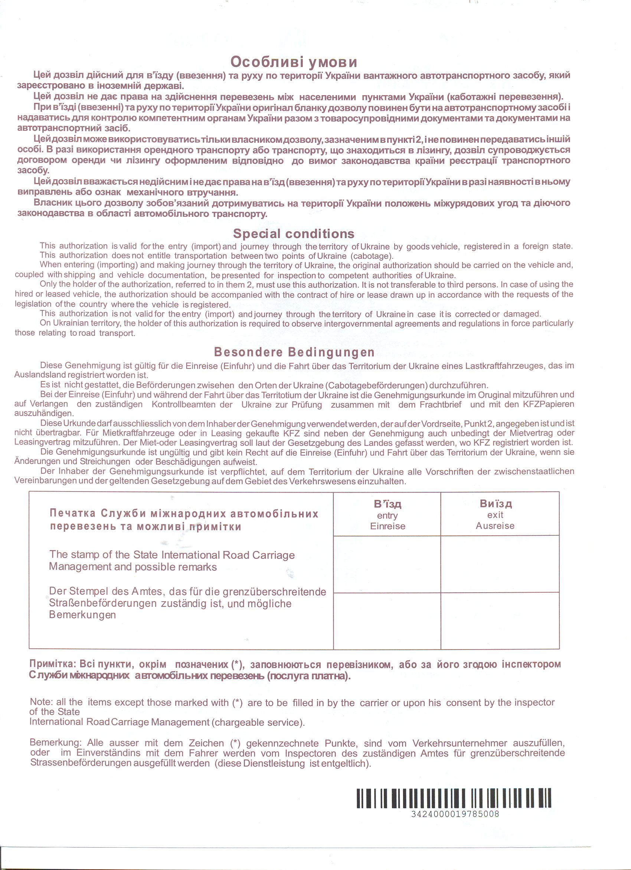
Данное разрешение действительно для въезда (импорт) и перевозки по территории Украины грузового автотранспортного средства, зарегистрированного в зарубежном государстве.
Данное разрешение не дает права на перевозку между населенными пунктами Украины (каботажные перевозки).
Печать Службы международных автомобильных перевозок и возможные пометки
Въезд
Примечание: все пункты, кроме отмеченных (*), заполняются перевозчиком, либо с его согласия инспектором Службы международных автомобильных перевозок (услуга платная).
Выезд
При въезде (ввозе) и перевозке по территории Украины оригинал разрешения должен находиться в автомобиле и предъявляться по требованию компетентных органов Украины вместе с товаросопроводительными документами и документами на автотранспортное средство.
Только владелец этого разрешения. указанный в пункте 2 на лицевой стороне может использовать это разрешение и не может передавать иному лицу. Для арендованных или купленных на условиях лизинга автомобилей, к разрешению должен обязательно прилагаться догвор аренды или лизинга оформленным в соответствии с законодательством страны регистрации транспортного средства.
Данное разрешение не действиетльно для въезда (ввоза) и перевозки по территории Украины в случае, если оно исправлено или повреждено.
Владелец этого разрешения обязан соблюдать на территории Украины все предписания межправительственных соглашений и действующее законодательство в области автомобильных перевозок.

